Catégorie : actualité / univers
MICADO entre en phase de fabrication
MICADO, la caméra de première lumière pour l'Extremely Large Telescope (ELT) de l'ESO, va bientôt finir sa phase de conception et les partenaires du consortium MICADO ont commencé la fabrication des différents sous-systèmes de l'instrument.
Après une longue phase de conception, les partenaires du consortium MICADO ont récemment partagé des photos de certains des sous-systèmes actuellement en cours de fabrication. À l'occasion de cette étape importante du projet, l'ESO (en collaboration avec le consortium MICADO) a produit le premier épisode d'une série de vidéos explicatives, présenté en direct sur la chaîne YouTube de l'ESO le vendredi 12 mai.
MICADO équipera l'Extremely Large Telescope (ELT) d'une première capacité d'imagerie permettant de fournir des images de l’Univers à haute résolution aux longueurs d’onde du proche infrarouge. Il sera l'instrument idéal pour identifier les exoplanètes, dévoiler la structure détaillée des galaxies lointaines ou étudier les étoiles individuelles dans les galaxies proches. MICADO sera également un outil unique et puissant pour explorer des environnements où les forces gravitationnelles et les effets de Relativité Générale sont extrêmement forts, comme à proximité du trou noir supermassif au centre de notre galaxie, la Voie lactée.
La haute technologie mise en œuvre dans l'instrument lui permettra d’aller bien au-delà des capacités des meilleurs observatoires que nous avons aujourd'hui, y compris le télescope spatial Hubble. Sa sensibilité sera comparable à celle du télescope spatial James Webb mais avec une résolution six fois supérieure.
La France est un partenaire majeur du consortium MICADO avec la responsabilité du système d'optique adaptative de première lumière de l'instrument et de son mode d'imagerie à haut contraste. Sous la direction du LESIA, ces développements impliquent également plusieurs laboratoires français et structures nationales (voir encadré). L'ELT et le MICADO devraient commencer à fonctionner à la fin de cette décennie.
Laboratoires CNRS impliqués :
- Laboratoire d'études spatiales et d'instrumentation en astrophysique ( LESIA – Observatoire de Paris - PSL )
Tutelles : Observatoire de Paris-PSL / CNRS / Sorbonne Université / Université Paris Cité
- Galaxies, Etoiles, Physique, Instrumentation (GEPI)
Tutelles : CNRS / Observatoire de Paris – PSL
- Institut Univers, Temps-Fréquence, Interfaces, Nanostructures, Atmosphère et Environnement, Molécules (UTINAM – OSU THETA)
Tutelles : CNRS / Université Bourgogne Franche Comté
- La division technique de l’INSU (DT INSU)
- Laboratoire Charles Fabry (LCF)
Tutelles : CNRS / Institut d’Optique Graduate School / Université Paris-Saclay
- Laboratoire des Matériaux Avancés (LMA) – IP2I
Tutelles : CNRS / IN2P3, Université Claude Bernard Lyon 1
Pour en savoir plus :
L'instrument ELT - MICADO sur le site du LESIA
Contact
Yann Clénet
Chercheur CNRS au Laboratoire d'études spatiales et d'instrumentation en astrophysique (LESIA)
yann.clenet@observatoiredeparis.psl.eu

Images :
Vignette : Vue d’artiste de l’Extremely Large Telescope
© ESO
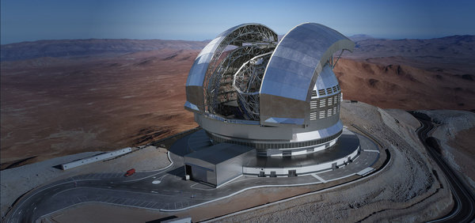

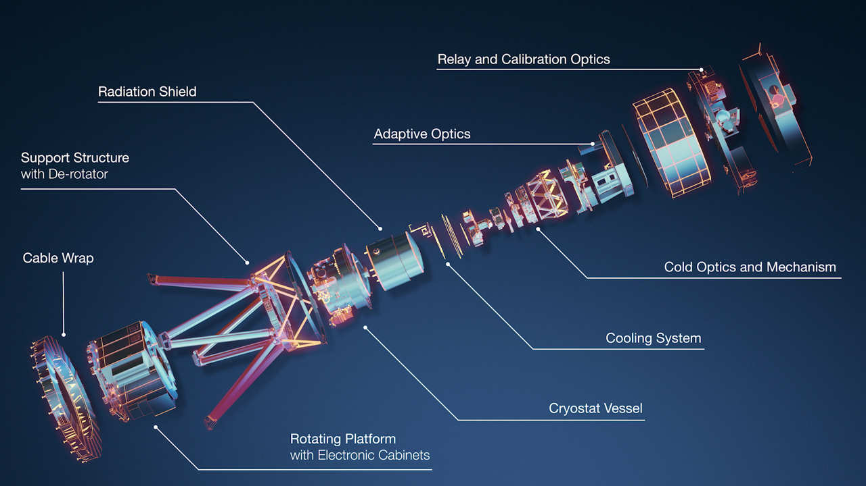
Schéma des sous-systèmes de l’instrument MICADO © ESO / Consortium MICADO

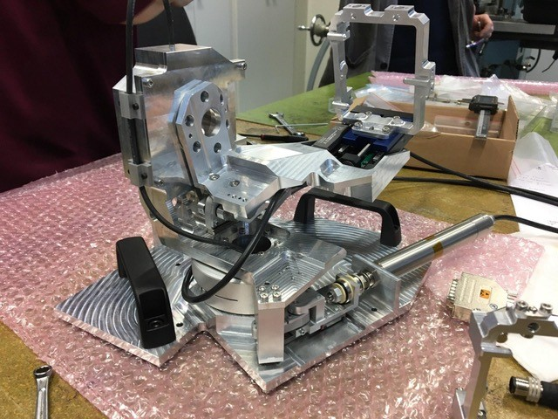
Sélecteur de champ de l’optique adaptative de 1ère lumière de MICADO, récemment assemblé au LESIA. Cet ensemble mécanique a été conçu par la division technique de l’INSU ©INSU/LESIA

. L’instrument est conçu et construit sous la direction de MPE par un consortium de partenaires en Allemagne, en France, aux Pays-Bas, en Autriche, en Italie et en Finlande avec l'ESO.

